Session 2014

Brevet de Technicien supÉrieur

CONTRÔLE INDUSTRIEL et
RÉGULATION AUTOMATIQUE

E3 Sciences Physiques

U-32 Physique appliquÉe

Durée : 2 heures Coefficient : 2,5

Matériel autorisé :

- Toutes les calculatrices de poche y compris les calculatrices programmables, alphanumériques ou à écran graphique à condition que leur fonctionnement soit autonome et qu’il ne soit pas fait usage d’imprimante (Circulaire n° 99-186, 16/11/1999).

Tout autre matériel est interdit.

Aucun document autorisé.

Documents à rendre avec la copie :

LES documentS RÉPONSES (pages 9 à 14) sont fournis en double exemplaire, un exemplaire étant à remettre avec la copie, l’autre servant de brouillon éventuel.

≡=≡=≡=≡=≡=≡=≡=≡=≡=≡=≡=≡=≡=≡

Dès que le sujet vous est remis, assurez-vous qu’il est complet.
Le sujet se compose de 14 pages, numérotées de 1/14 à 14/14.

Asservissement de vitesse d’un moteur à courant continu de traction

L’asservissement de vitesse d’un moteur à courant continu pour un chariot mobile est réalisé grâce à un calculateur numérique qui élabore une commande en fonction de la consigne et de la mesure de la vitesse, comme l’indique la figure 1 ci-dessous.
L’objectif du sujet est de traiter quelques fonctions présentes dans l’asservissement, regroupées en 3 parties indépendantes. Chacune comporte plusieurs sous-parties qui peuvent être traitées séparément.
Tous les éléments sont supposés parfaits et en particulier les composants discrets ou intégrés sont idéalisés. Les C.A.N. et C.N.A. ont un temps de conversion nul et sont sans défaut de linéarité.

PARTIE A

A.1. Étude du C.N.A. (Convertisseur Numérique Analogique)

Le C.N.A. utilisé a pour spécificité constructeur :

Unipolar Code Table
Digital input | Analog Output (V)
1111 1111  1000 0000  0000 0001  0000 0000 | V_{ref} x (255/256)  V_{ref} x (128/256) = V_{ref}/2  V_{ref} x (1/256)  V_{ref} x (0/256) = 0

A.1.1. Justifier qu’il s’agit bien d’un C.N.A.

A.1.2. Quel est le nombre maximum en entrée, en décimal ?

A.1.3. Pour V_{ref} = 10,0 V, calculer :
A.1.3.1. le quantum q ou résolution analogique en mV avec 2 chiffres significatifs ;
A.1.3.2. la valeur V_{1/2} de la tension mi-échelle ;
A.1.3.3. la valeur de la tension pour le nombre N = 1010 1010.

A.1.4. Le montage représenté en figure 2 du document annexe 1, placé en sortie du C.N.A., va permettre de transformer la caractéristique de transfert. L’amplificateur opérationnel est alimenté en [+ 15 V ; - 15 V]. La figure 3 montre la transformation que réalise ce montage.

A.1.4.1. Donner, en le justifiant, le régime de fonctionnement du circuit intégré dans le montage figure 2.

A.1.4.2. Vérifier que la relation entre la tension de sortie V_{s} et la tension d'entrée V_{CNA} est .

A.1.4.3. Avec R₁= R₂, exprimer la relation entre , E et V_{CNA}.

A.1.4.4. Justifier que la relation trouvée au A.1.4.3. permet la transformation souhaitée.

A.2. Étude d’une partie du circuit de la commande du convertisseur

Le montage figure 4 en annexe 1 permet de générer un signal de commande adapté au pilotage des différents interrupteurs commandés du convertisseur en appliquant, à l’entrée, un signal triangulaire V_{tri}. La diode est considérée comme parfaite.

A.2.1. Déterminer la valeur de R₄ pour que V_{com} = 10 V quand V’_{s} = 15 V si R₃ = 10 kΩ.

A.2.2. La caractéristique de transfert du circuit comparateur est représentée en figure 5 du document annexe 1.
Représenter le signal de sortie V’_{s}, puis le signal V_{com}, pour les deux réglages de V₀ donnés sur le document réponse 1.

PARTIE B

B.1. Étude du convertisseur

La tension V_{com} appliquée à l’entrée de circuits logiques permet de générer les commandes appropriées de fermeture ou de blocage des interrupteurs commandés du convertisseur. Le schéma de principe du convertisseur est représenté figure 6 du document annexe 2. Les interrupteurs K₁ à K₄ sont parfaits et leur commande n’est pas représentée. La tension U₀ est produite par un ensemble de batteries.
La charge regroupe le moteur et une bobine de lissage complémentaire.

B.1.1. Donner le nom du convertisseur assurant la conversion « continu » fixe en « continu réglable ».

B.1.2. Compléter le document réponse 1 afin de déterminer l’allure de la tension obtenue pour la séquence de fermeture des interrupteurs donnée.

B.1.3. On donne la forme de la tension u(t) obtenue pour un autre réglage de la commande sur le document réponse 2. Le courant change alors de sens.
B.1.3.1. Établir la relation donnant la valeur moyenne U = <u(t)> de cette tension en fonction de U₀ et α.
On donne : U₀ = 120 V ; α = 90 %. Calculer la valeur de U = <u(t)>.
B.1.3.2. Indiquer dans le document réponse 2 les interrupteurs K qui sont commandés.
B.1.3.3. Grâce au schéma de la figure 7, annexe 2, indiquer les composants qui sont passants.
B.1.3.4. Quel composant, non représenté sur les schémas, rend le courant presque constant bien que la tension u(t) appliquée au moteur ne le soit pas ?

B.2. Étude du moteur

On s’intéresse dans cette partie à la marche du moteur en traction automobile dans un seul sens de rotation. Ce moteur est à flux constant.
On néglige complètement les pertes dans le fer et les pertes mécaniques (dites collectives) et on considère donc que le moment du couple mécanique utile C_{u} est égal au moment du couple des forces électromagnétiques C_{em}. La tension d’alimentation de l’induit, notée U, est la valeur moyenne de la tension u(t) délivrée par le convertisseur-variateur de vitesse.
On rappelle que la force électromotrice (f.e.m.) du moteur est liée à la vitesse de rotation par la relation (1) :
E = K∙Ω où K est une constante spécifique de la machine (en V.s.rad^{–1} ou en N.m.A^{–1}).

B.2.1. Montrer que le moment du couple des forces électromagnétiques C_{em} est lié à l’intensité du courant dans l’induit par la relation (2) : C_{em} = K∙I.

B.2.2. En régime permanent, le moteur est soumis à un couple résistant constant C_{r} = 30 N.m, avec une tension d’induit U = 120 V. On parvient à mesurer la f.e.m. E = 100 V et la fréquence de rotation n = 3 200 tr.min^{–1}.
B.2.2.1. Au point de fonctionnement, exprimer la relation entre C_{em} et C_{r}.
B.2.2.2. Vérifier que la constante de la machine vaut K = 0,298 V.s.rad^{–1}.
B.2.2.3. Déterminer l’intensité I du courant d’induit.
B.2.2.4. Vérifier que la valeur de R, résistance de l’induit, est égale à 0,20 Ω.

B.2.3. Montrer à partir de la relation électrique de l’induit et des relations (1) et (2) que l’expression du moment du couple électromagnétique vérifie la loi de commande, en régime permanent :
avec U tension d’induit en volt et n fréquence de rotation en tr.min^{–1}.

B.2.4. Sur le document réponse 2, on a tracé plusieurs portions de caractéristiques mécaniques pour différentes tensions.
Le moteur entraine une charge présentant un couple de 20 N.m, sous la tension d’induit U = 100 V.
B.2.4.1. Quelle sera la fréquence de rotation en rad.s^{–1} de l’arbre moteur ?
B.2.4.2. Quelle est la puissance mécanique fournie ?

B.2.5. Tracer, sur le document réponse 2, la caractéristique mécanique pour U = 90 V.

PARTIE C

C.1. Spectre et filtrage du signal issu du capteur de vitesse

Pour une vitesse stabilisée, le signal issu de la sortie du monostable est représenté en figure 8 du document annexe 2 avec une amplitude S_{max} = 5 V.
Pour cette vitesse on relève τ = T/6 et T = 5,0 ms. On donne alors le spectre d’amplitude du signal en figure 9 de l’annexe 2.

C.1.1. Calculer la valeur moyenne < s(t) > de s(t) ? Indiquer comment vérifier cette valeur sur le spectre de la figure 9.

C.1.2. Le signal s(t) est filtré par le filtre passe-bas, dont la courbe expérimentale de réponse de gain est représentée sur le document réponse 3.
C.1.2.1. Sur le document réponse 3, tracer le diagramme asymptotique. En déduire l’ordre du filtre.
C.1.2.2. Déterminer sa fréquence de coupure à – 3 dB et sa bande passante.
C.1.2.3. On rappelle que le gain se définit par la relation G = 20∙log (A). Quelle est l’amplification A du filtre à la fréquence de 700 Hz ?

C.1.3. Le montage permettant de disposer avec fiabilité d’une mesure de la vitesse de rotation du moteur (et donc du déplacement du véhicule) est représenté en figure 10, annexe 3.
C.1.3.1. On considère la fonction de transfert en régime harmonique du filtre RC. classique T (jω) = . Qu’est-ce qu’est le régime harmonique ?
C.1.3.2. Exprimer le module |T(j ω)|, noté également T, de la fonction de transfert.
C.1.3.3. Quelle est l’utilité du montage suiveur dans le dispositif de la figure 10 ?

C.2. Acquisition de la vitesse (figure 11 du document annexe 3)

C.2.1. Quel est le rôle de l’échantillonneur bloqueur ?

C.2.2. Pour simplifier, on considère que la fréquence maximale contenue dans le spectre de v_{F}(t) est de 250 Hz.
C.2.2.1. À quelle fréquence minimale, notée f_{Emin}, faut-il échantillonner v_{F}(t) ?
C.2.2.2. Comment s’appelle cette condition ?

C.2.3. La tension v_{B}(t) est appliquée à l’entrée du C.A.N. de 10 bits et de pleine échelle PE de 0 à 10 V.
C.2.3.1. Quelle est la plus petite variation de v_{B}(t) décelable par le C.A.N. ?
C.2.3.2. Si le C.A.N. est à troncature, donner la conversion numérique, exprimée en décimal, de la tension v_{B} = 7,50 V appliquée en entrée ?

C.3. Traitement numérique

Pour asservir la vitesse du moteur, le calculateur dispose d’un algorithme permettant d’élaborer une série de nombres {s_{n}} à partir de {ε_{n}}, signal numérisé de l’erreur entre la consigne et le retour.

C.3.1. L’algorithme entre chaque échantillon de la sortie et l’entrée d’erreur est :
S_{k} = 48 ε_{k} - 78 ε_{k-1} + 34 ε_{k-2} + S_{k-1}

Afin de caractériser l’action du correcteur numérique, on applique un échelon unitaire d’erreur : ε_{k} devient égal à 1 pour k ≥ 0.
Compléter le tableau du document réponse 3.

C.3.2. Représenter cette séquence de sortie (9 premières valeurs) sur le graphique du document réponse 3.

C.3.3. À l’aide de blocs multiplicateurs, des sommateurs et des blocs « retard » figurés sur le document figure 12 de l’annexe 3, représenter sur votre copie, la structure de l’algorithme.
ANNEXE 1 : CARACTÉRISTIQUES, FIGURES ET SCHÉMAS

R₁
R₂
V_{s}
V_{CNA}
E
Figure 2
+
-
∞
+

Vs
E
V_{CNA}

E
V_{CNA}

x
x
x
x
0
N_{max}
x
x
x
x

0
N_{max}
0
-E
Caractéristique de transfert du CNA
Caractéristique de transfert en sortie du montage

Circuits logiques
C.N.A
Figure 3
Figure 5
Vs
V_{e}
15 V
- 15 V
V₀
Montage de mise en forme
Figure 4
V_{tri}
V₀
V’_{s}
R₃
R₄
Circuits logiques
i = 0
V_{com}
Comparateur
+
-
ANNEXE 2 : CARACTÉRISTIQUES, FIGURES ET SCHÉMAS

T₁
D₁
U₀
charge
T₄
D₄
T₂
D₂
T₃
D₃
u
i
Figure 7
U₀
charge
K₂
K₃
K₄
u
i
K₁
Figure 6
Figure 9
Amplitude en volt
Rang
0
T
t
τ
S_{max}
s(t)
Figure 8

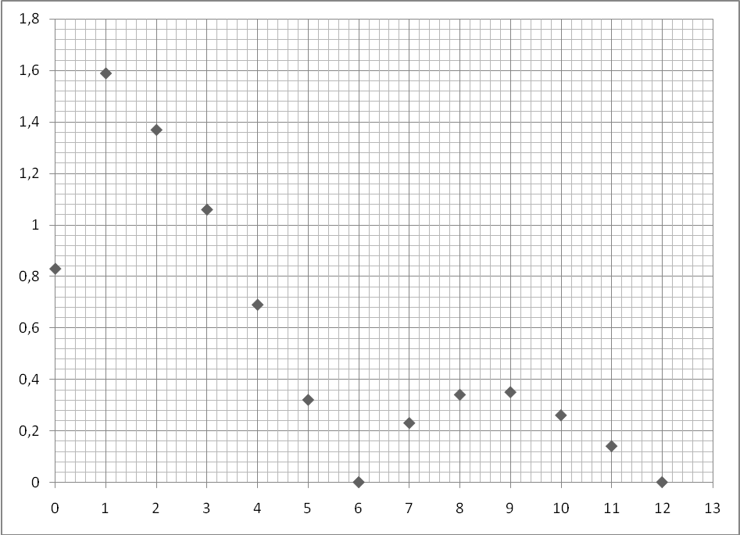

ANNEXE 3 : CARACTÉRISTIQUES, FIGURES ET SCHÉMAS

R
C
Figure 10
+
-
+
∞
R
C
s(t)
v_{F}(t)

Figure 11

Echantillonneur
bloqueur

CAN

Filtre
passe bas
s(t)
v_{F}(t)
10 bits
v_{B}(t)

-
+
+
T_{E}

Figure 12
Bloc multiplicateur
Sommateurs
+
+
Blocs retard d’un ou de deux rangs
2T_{E}
T_{E}

A

Exemplaire pouvant servir de brouillon

DOCUMENT RÉPONSE 1

PARTIE A

A.2.2.
t
5 V
V’_{s}
t
5 V
V_{com}
t
V_{tri}
V₀
t
5 V
V’_{s}
t
5 V
V_{com}
t
V_{tri}
V₀

PARTIE B

B.1.2.
t
U₀
-U₀
i
u

Interrupteurs commandés | K₁ K₃ | K₂ K₄ | K₁ K₃ | K₂ K₄
Exemplaire à rendre avec la copie

DOCUMENT RÉPONSE 1

PARTIE A

A.2.2.
t
5 V
V’_{s}
t
5 V
V_{com}
t
V_{tri}
V₀
t
5 V
V’_{s}
t
5 V
V_{com}
t
V_{tri}
V₀

PARTIE B

B.1.2.
t
U₀
-U₀
i
u

Interrupteurs commandés | K₁ K₃ | K₂ K₄ | K₁ K₃ | K₂ K₄

Exemplaire pouvant servir de brouillon

DOCUMENT RÉPONSE 2

PARTIE B

B.1.3.
t
U₀
-U₀
i
u
αT
T

Interrupteurs commandés
Composants passants

PARTIE B

B.2.4. et B.2.5.
n en tr/min
Cu en N.m
U = 60 V
U = 80 V
U = 100 V
U = 120 V

Exemplaire à rendre avec la copie

DOCUMENT RÉPONSE 2

PARTIE B

B.1.3.
αT
t
U₀
-U₀
i
u
T

Interrupteurs commandés
Composants passants

PARTIE B

B.2.4. et B.2.5.
n en tr/min
Cu en N.m
U = 60 V
U = 80 V
U = 100 V
U = 120 V

Exemplaire pouvant servir de brouillon

DOCUMENT RÉPONSE 3

PARTIE C

C.1.2.

C.3.1.

k | -2 | -1 | 0 | 1 | 2 | 3 | 4 | 5 | 6 | 7 | 8
ε_{k} | 0 | 0 | 1 | 1 | 1 | 1 | 1 | 1 | 1 | 1 | 1
s_{k} | 0 | 0

C.3.2.

Exemplaire à rendre avec la copie

DOCUMENT RÉPONSE 3

PARTIE C

C.1.2.

C.3.1.

k | -2 | -1 | 0 | 1 | 2 | 3 | 4 | 5 | 6 | 7 | 8
ε_{k} | 0 | 0 | 1 | 1 | 1 | 1 | 1 | 1 | 1 | 1 | 1
s_{k} | 0 | 0

C.3.2.

